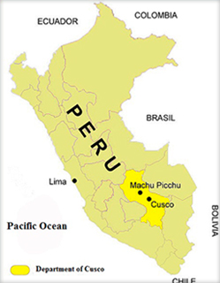Nombre: ______________________________________ Periodo: ___________________ Fecha: ______________ Capitulo 2, Español 2
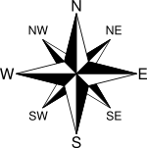Cuzco, Perú (págs. 40– 77)
Norte: _________________________ Sur: ___________________________ Este: ___________________________
Oeste: __________________________
Moneda: _______________________
Idioma oficial: __________________ Ecosistemas: __________________
_____________________________

A Conocer Cuzco…

- ¿En qué forma fue construida la ciudad de Cuzco?
_______________________________________________

- ¿Cuáles son dos ingredientes importantes en los platos de Perú?
_______________________________________________

- ¿Quién pintó el cuadro El retorno a Egipto?
_______________________________________________

- Nombra algunos festivales que se celebran en Cuzco
_______________________________________________

- ¿Puedes identificar algunos ejemplos de la artesanía cuzqueña?
_______________________________________________

- ¿Por qué en Perú se cultiva en terrazas de piedra (p. 48)?
_______________________________________________
Geocultura

- ¿Qué altura tiene la ciudad de Cuzco?
__________________________________________

- ¿Qué significa Cuzco en quechua?
__________________________________________

- ¿Qué edificio está en el mismo sitio de la gran plaza de los incas?
__________________________________________

- ¿De qué animales viene la lana, base de muchos textiles?
__________________________________________

- ¿Qué lugar sagrado de los incas se hiso en el lugar de la iglesia de Santo Domingo?
__________________________________________

- ¿Por qué era importante Cuzco para los incas?
__________________________________________

